
МИНОБРНАУКИ РОССИИ
Федеральное государственное бюджетное образовательное учреждение
высшего образования
«МИРЭА − Российский технологический университет»
РТУ МИРЭА
Институт информационных технологий (ИИТ)
Кафедра практической и прикладной информатики (ППИ)

ОТЧЕТ ПО ПРАКТИЧЕСКОЙ РАБОТЕ №3
по дисциплине «Анализ и концептуальное моделирование систем»

Студент группы ИНБО-01-17 | ИНБО-20-23. Боргачев Т.М. | (подпись)
Ассистент | Шендяпин А.В. | (подпись)

Москва 2025 г.

ПРАКТИЧЕСКАЯ РАБОТА №3. ПОСТРОЕНИЕ UML – МОДЕЛИ СИСТЕМЫ. ДИАГРАММА КЛАССОВ АНАЛИЗА.

Цель работы
Целью данной практической работы является изучение структуры иерархии классов системы.

Задание
Необходимо научиться выстраивать структуру основных элементов диаграммы классов анализа с определением видов классов и типов отношений: «Моделирование работы чат-бота для аптеки».

Ход работы
Диаграмма классов анализа в соответствие с индивидуальным вариантом представлена на рис. 1.

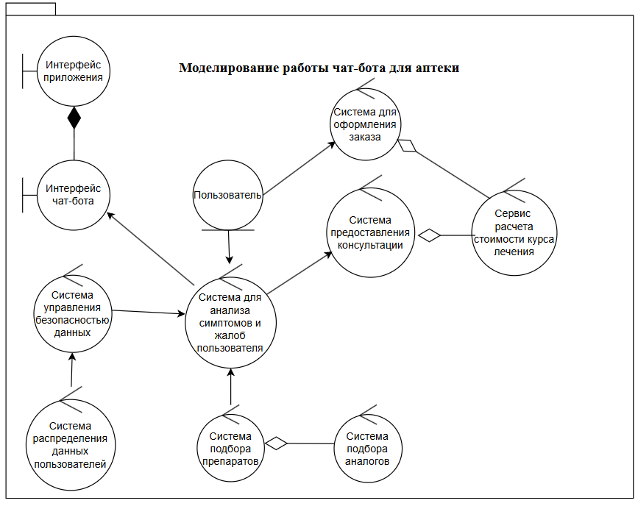
Рисунок 1 – Диаграмма классов анализа для работы чат-бота аптеки

Вывод
В ходе выполнения третьей практической работы была изучена структура иерархии классов системы, а также построена диаграмма классов анализа для варианта «Моделирование работы чат-бота для аптеки».
Были выделены основные классы системы. Классы были классифицированы по типам:
- сущности, отражающие ключевые объекты системы;
- управляющие классы;
- граничные классы, взаимодействующие с внешними пользователями.
Определены типы отношений между классами:
- ассоциация,
- агрегация,
- композиция,
- наследование,
- зависимость.
Построение диаграммы позволило визуализировать структуру системы, выявить зависимости между компонентами и уточнить функциональные требования. В процессе работы были применены принципы UML, что понимание концептуального моделирования и иерархии классов.
Практическая работа показала важность детального анализа предметной области для построения корректной модели, а также необходимость учитывать все возможные связи и сценарии использования системы. Полученные навыки будут полезны при разработке сложных систем, требующих четкого представления их структуры и взаимодействия компонентов.

